Camilla Hensäter blir ny vd för Parmaco Sverige

STOCKHOLM, SVERIGE – 22 april 2025
Camilla Hensäter tillträder idag som ny vd för Parmaco Sverige. Hon tar över ledarskapet i en fortsatt tillväxtfas, i en tid där flexibla och hållbara byggnadslösningar blir allt viktigare för att möta samhällets föränderliga behov.

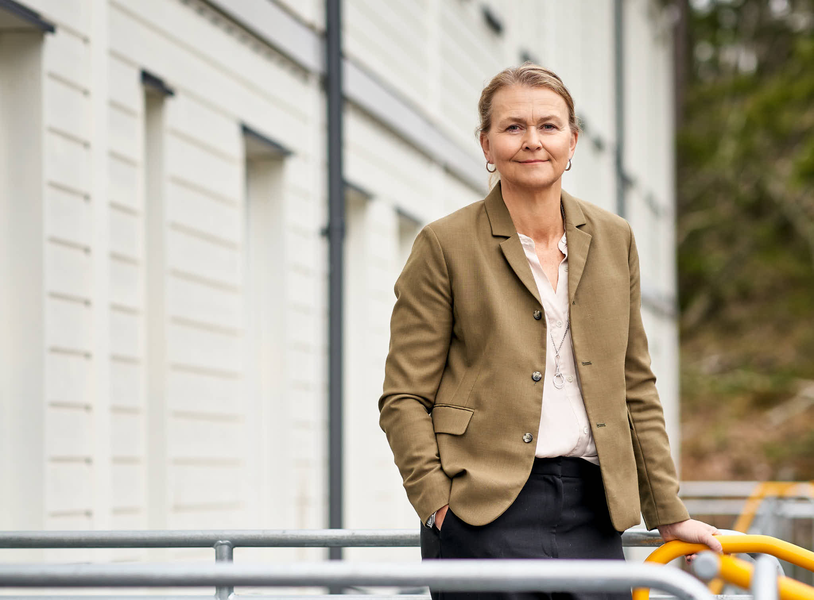

Camilla Hensäter, vd för Parmaco Sverige. Fotad utanför Farmarstigens skola i Tyresö.
Foto: Kimberley Hero / Parmaco

”Det känns väldigt roligt att få kliva in i ett bolag som kombinerar nytänkande med långsiktighet. Med ett erbjudande som spänner från enplanslösningar i trä till åttavåningsbyggnader i stål finns alla möjligheter att möta samhällets skiftande behov – och jag ser fram emot att, tillsammans med det svenska teamet, vara med och driva det arbetet vidare,” säger Camilla Hensäter, vd för Parmaco Sverige.
Camilla Hensäter har över trettio års erfarenhet av samhällsbyggande och modulbaserade byggnadslösningar, och kommer närmast från rollen som vd för Adapteo Sverige.

”Camilla har en unik förståelse för branschen och vet vad som krävs för att skapa långsiktigt kundvärde. Med hennes erfarenhet och ledarskap får Parmaco Sverige rätt förutsättningar att ta nästa steg i vår satsning på dynamiska byggnader som utvecklas i takt med samhällets behov. Det stärker vår position som Nordens ledande aktör inom dynamisk arkitektur,” säger Jukka Joutsenkoski, koncernchef för Parmaco Group.

För mer information

Ylva Ridderheim, marknads- och kommunikationschef, Parmaco
Email: ylva.ridderheim@parmaco.se | Mobil: 070 535 75 24

Om Parmaco
Parmaco är en föregångare inom dynamisk arkitektur med över 60 års erfarenhet av att designa, tillverka och hyra ut flexibla byggnader som kan anpassas, flyttas och återanvändas för att möta samhällens föränderliga behov. Med verksamhet i Finland, Sverige och Tyskland och över 400 levererade byggnader – från skolor och förskolor till kontor, bostäder, äldreboenden, vårdmiljöer och säkerhetsklassade byggnader – skapar Parmaco dynamiska lösningar som integreras sömlöst i sin omgivning och skapar utrymme för en mer hållbar framtid.
Upptäck potentialen i dynamiska byggnader! www.parmaco.se

